Klasifikační test 1 - řešení
Modul Podvozky 3 – brzdové systémy

1. K určení hodnoty zpomalení vozidla potřebujeme znát: (2 body)
a) pouze koncovou rychlost jízdy
b) pouze dobu brždění
c) počáteční i koncovou rychlost jízdy

2. K výhodám kotoučových brzd patří: (2 body)
a) samoposilující účinek
b) dobré chlazení
c) vysoká životnost komponent díky zakrytí

3. Bubnové brzdy se používají: (2 body)
a) u většiny moderních osobních vozidel
b) pouze u motocyklů
c) na zadních nápravách méně výkonných automobilů

4. Prasklý brzdový buben se opraví: (2 body)
a) zavařením a přesoustružením činné plochy
b) na buben nalisujeme za tepla ocelovou obruč a přesoustružíme činnou plochu
c) buben namontujeme nový

5. Pulzování brzdového pedálu může být způsobeno: (2 body)
a) zavzdušněním brzdové soustavy
b) křivým brzdovým kotoučem
c) nestejnoměrným opotřebením brzdových destiček
6. Brzdové kotouče nelze opravit: (2 body)
a) jsou-li vydřené
b) jsou-li zkorodované
c) jsou-li příliš tenké

7. Nesouměrnost brzdění může být způsobena: (2 body)
a) špatnou činností posilovače brzd
b) zadřeným omezovačem brzdových tlaků
c) zamaštěným brzdovým obložením

8. Nesouměrnost brzdění kol téže nápravy nemá být vyšší než: (2 body)
a) 20 %
b) 25 %
c) 30 %
9. Na obrázku jsou znázorněné dva typy kotoučových brzd. Určete jejich názvy a pojmenujte součásti 1,2,3. (5 bodů)
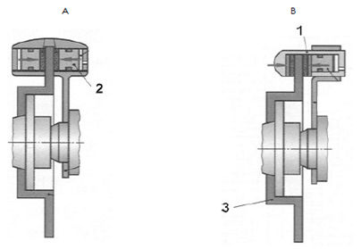
A: S pevným třmenem
B: S plovoucím třmenem
Č.1: Brzdový třmen
Č.2: Brzdový pístek
Č.3: Brzdový kotouč

10. Pojmenujte vyznačené součásti bubnové brzdy. (5 bodů)

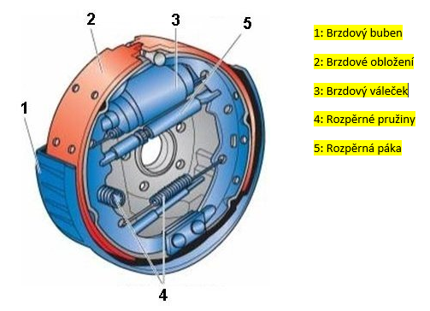

11. Na obrázku je znázorněn průběh brždění. Doplňte názvy jednotlivých fází. (4 body)
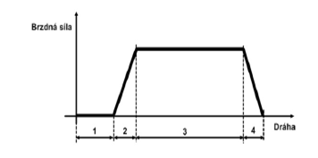
1: Reakční doba řidiče, technická prodleva brzd
2: Náběh brzd
3: Účinné brždění
4: Doběh brzd

12. Uveďte šest parametrů, které ovlivňují délku brzdné dráhy vozidla. (6 bodů)
Např. účinnost brzdové soustavy, stav brzd, stav pneumatik, stav tlumičů, reakce řidiče, stav vozovky atd.
Výsledné hodnocení:
Bodová úspěšnost: 36 – 32 b ......1
31 – 26 b ....... 2
25 – 21 b …….. 3
20 – 16 b ........4
15 – 0 b ……...5

